2026-2027学年第一学期
《高级语言程序设计(C++语言)》
实验报告
实验名称：第一次实验课
实验日期：2026.10.23 | 实验地点：于刚宋晓楼A237
学 号：2026312192085 | 姓 名：郭铭宇
学 院：人工智能 | 专 业：人工智能
指导老师：丁建利

一、实验目的

二、实验环境

三、实验过程及结果
第一题
#include<bits/stdc++.h>
using namespace std;
int main(){
float n,s=0;
cin>>n;
if(n>100){
s+=(n-100)*0.01;
n=100.0;
}
if(60<n){
s+=(n-60.0)*0.015;
n=60;
}
if(40<n){
s+=(n-40.0)*0.03;
n=40;
}
if(20<n){
s+=(n-20.0)*0.05;
n=20;
}
if(10<n){
s+=(n-10.0)*0.075;
n=10;
}
if(0<n<=10){
s+=n*0.1;
n=0;
}
cout<<s;
return 0;
}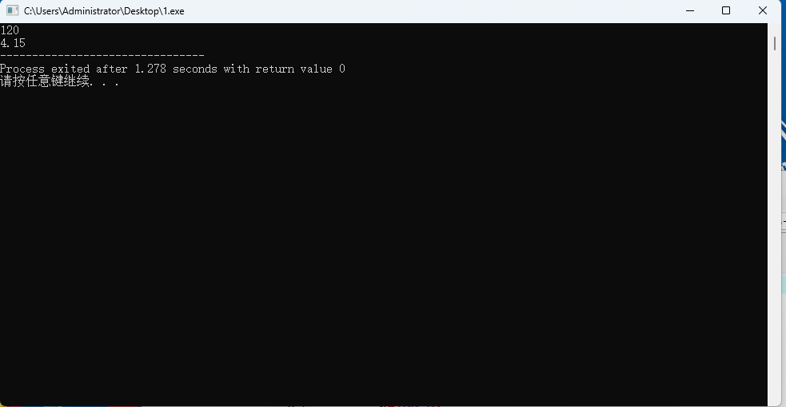
第二题
#include<bits/stdc++.h>
using namespace std;
int main(){
int score;
scanf("%d",&score);
printf("你认为电影");
if(score>=9)
printf("经典");
else if(score>=7)
printf("非常好");
else if(score>=5)
printf("一般");
else printf("烂片");
return 0;
}
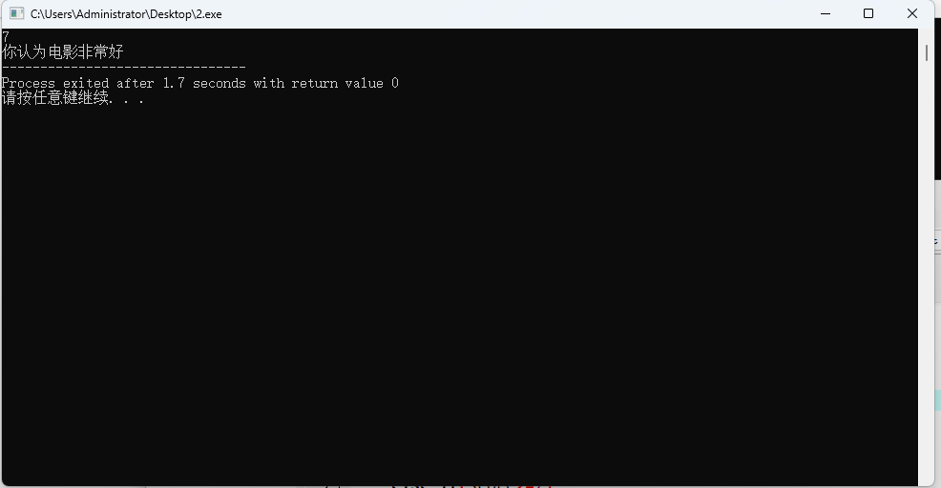

第三题
#include<bits/stdc++.h>
using namespace std;
int main(){
int n,flag=0,len;
scanf("%d",&n);
string s;
stringstream ss;
ss<<n;
ss>>s;
len=s.size();
for(int i=0;i<=int(len/2);i++){
if(s[i]!=s[len-i-1]){
flag=1;
break;
}
}
if(flag==0)printf("是");
else printf("不是");
return 0;
}
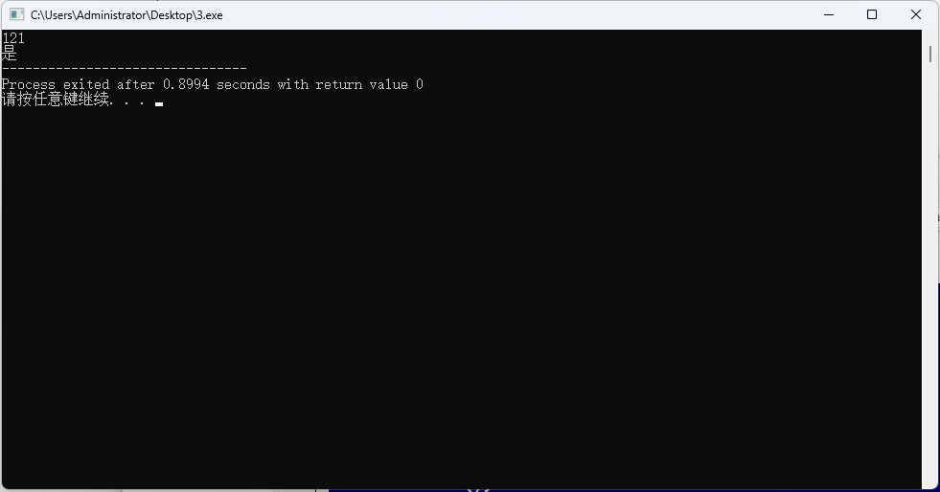
第四题
#include<bits/stdc++.h>
using namespace std;
int main(){

for(int i=100;i<=999;i++){
int a,b,c;
int s=0;
a=int(i/100);
b=int(i/10)%10;
c=i%10;
s+=a*a*a+b*b*b+c*c*c;
if(s==i)printf("%d ",i);
}
return 0;

}
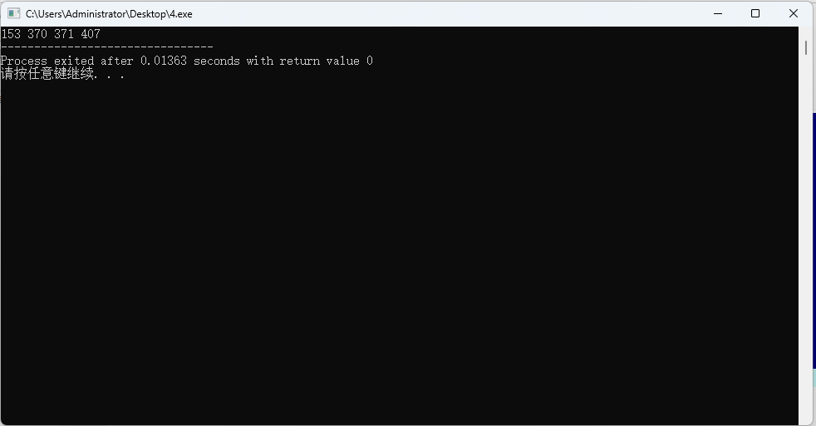
第五题
#include<bits/stdc++.h>
using namespace std;
int main(){
int n,a,s=1,b=1;
cin>>n>>a;
for(int i=0;i<n-1;i++){
b=b*10+1;
s+=b;
}
cout<<s*a;
return 0;
}
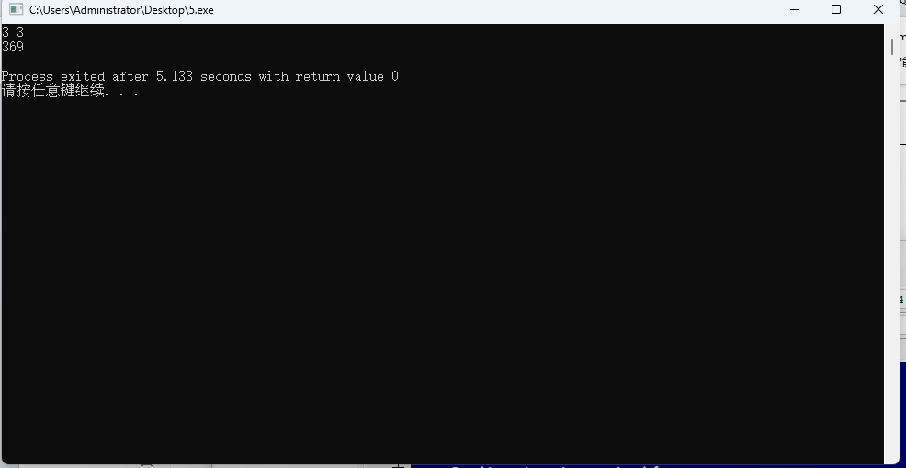
第六题
#include<bits/stdc++.h>
using namespace std;
int main(){
for(int i=1;i<=9;i++){
for(int j=1;j<=i;j++)
printf("%d*%d=%d ",i,j,i*j);
printf("\n");
}
return 0;
}

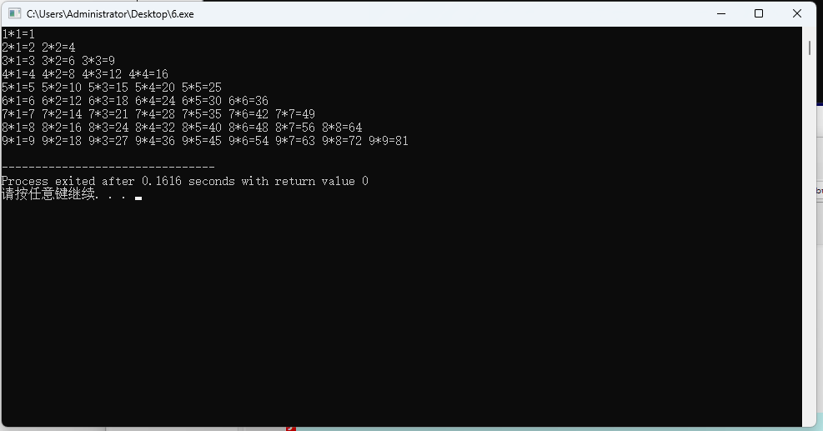

第七题
#include<bits/stdc++.h>
using namespace std;
int main(){
int a=1,b=1,c,tmp;
printf("%d %d ",a,b);
for(int i=0;i<18;i++){

c=a+b;
tmp=c;
a=b;
b=tmp;
printf("%d ",c);
}
return 0;
}
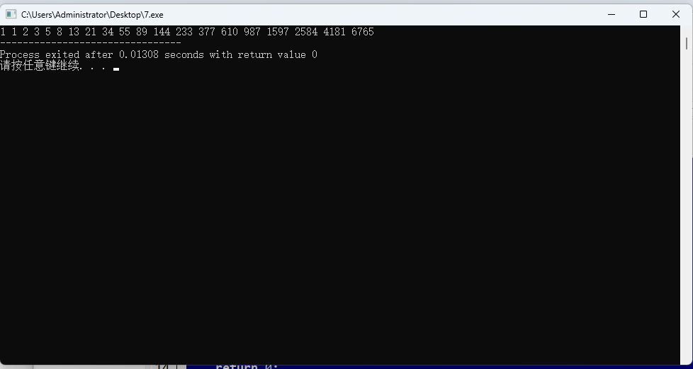

第八题
#include<bits/stdc++.h>
using namespace std;
int main(){
int n=10,s=1;
for(int i=0;i<n-1;i++){
s=(s+1)*2;
}
cout<<s;
return 0;
}

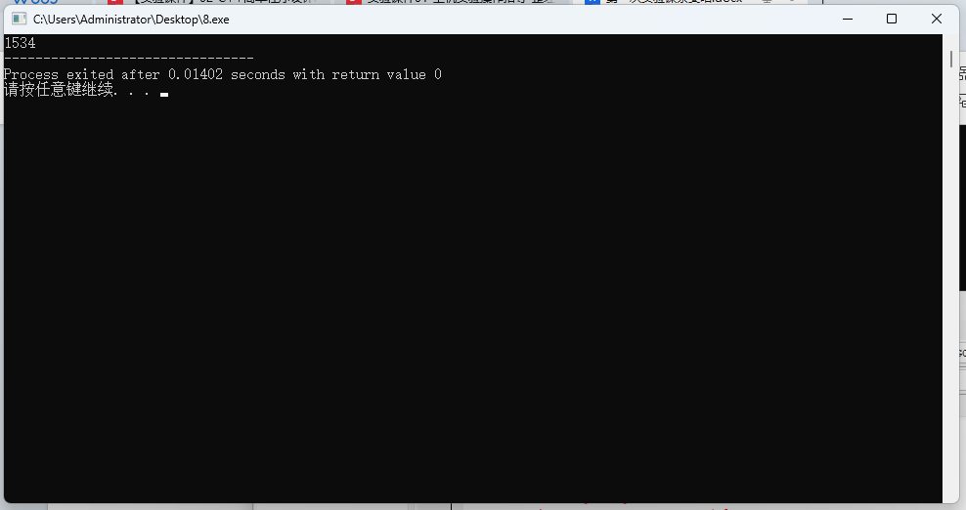
四、实验总结（本次实验的收获、体会、经验和教训）

